**PEMROGRAMAN 1**

**Dosen pengampu : Achmad Arif Munaji, ST., M.KOM**



**Rizky Saputra**

**(22103001007)**

**PRODI TEKNIK KOMPUTER**

**INSTITUT TEKNOLOGI SAINS NAHDLATUL ULAMA KALIMANTAN**

TUGAS :

1. Buat kode JavaScript untuk menampilkan karakter Unicode (minimal 5) dan sertakan Screenshot dari hasil keluarnya pada console.
2. Buat lah contoh kode JavaScript sederhana untuk penerapan 3 cara penulisan JavaScript (inline,internal, dan external).
3. Buatlah kode JavaScript sederhana penggunaan JavaScript Output dari InnerHTML, Documen.write(),dan window alert(). Masing-masing 1 contoh.

JAWAB :

1. -var sapi = ‘\uD83D\uDC84’;

-var love = ‘\u2665 rizky \u2764’;

-var emoticon = ‘’\u978’;

-var surat = ‘\u1F48C love ‘\u1F60D’;

-var broken = ‘\u1F494 my heart ‘\u1F5A4’;

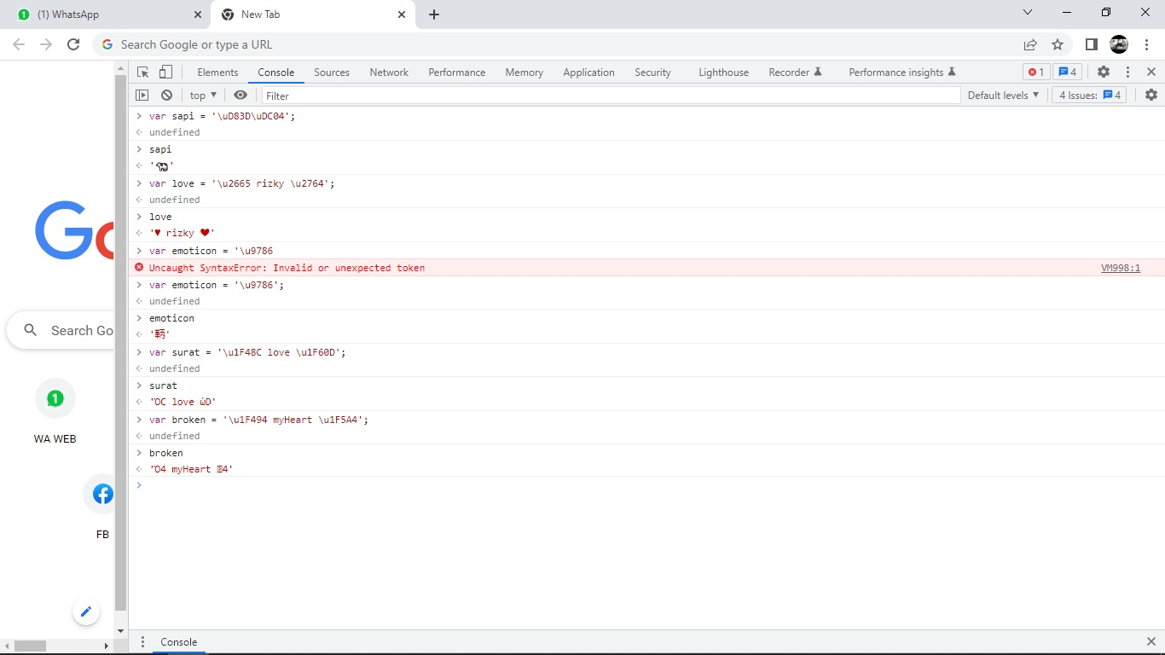

1. **Contoh inline**

<!DOCTYPE html>

<html lang=”id”>

</head>

<body>

<h1>Belajar JavaScript</h1>

<p>Saya sedang belajar JavaScript di sekolah</p>

<p>Belajar programming di sekolah.</p>

<button onclick=”alert(‘Hello World!!’)”>klik saya</button>

</body>

</html>

**Contoh internal**

<!DOCTYPE html>

<html lang=”id”>

<head>

<title>Belajar JavaScript di sekolah</title>

<script>

Alert(“Hello Word!!”);

</script>

</head>

<body>

<h1>Belajar JavaScript</h1>

<p>Saya sedang belajar JavaScript di sekolah</p>

<p>Belajar Programing di sekolah.</p>

</body>

</html>

**Contoh External**

<!DOCTYPE html>

<html lang=”id”>

<head>

<title>Belajar JavaScript di sekolah</title>

<script src=”kode_javascript.js”></script>

</head>

<body>

<h1>Belajar JavaScript</h1>

<p>Saya sedang belajar JavaScript di sekolah</p>

<p>Belajar Programing di sekolah.</p>

</body>

</html>

1. **innerHTML**

<!DOCTYPE html>

<html Sch=”him”

<head>

<title>Membaca Buku</title>

</head>

<body>

<h1>Referensi buku bacaan</h1>

<div id=”hasil-output”></div>

<script>

var hasil = document.readingOnlyById(“hasil-output”)

hasil.innerHTML = “<p>Aku suka membaca</p>”;

</script>

</body>

</html>

**Document.write()**

<!DOCTYPE html>

<html Sch=”him”

<head>

<title>Membaca Buku</title>

<script>

Document.write(“<h1>Hello Word!</h1>”);

Document.write(“<hr>”);

Document.write(“<p>saya sedang membaca buku</b>”);

Document.write(“di <b>perpustakaan</b>”)

</script>

</head>

<body>

</body>

</html>

**Window.alert()**

<!DOCTYPE html>

<html Sch=”him”

<head>

<title>Membaca Buku</title>

<script>

alert(“selamat datang di perpustakaan”);

function sayHello(){

alert(“Hello!”);

}

</script>

</head>

<body>

<button onclick=”sayHello()”>klik Aku!</button>

</body>

</html>